|  |  |  |  |  |  |
| --- | --- | --- | --- | --- | --- |
| **Дата** | **Предмет/тема** | **Задание на урок** | **Контроль** | **Срок сдачи**  **задания** | **Способ**  **передачи**  **заданий** |
| 07.05.2020 | География 8 б класс.§ 49 Плотность населения | Используя, текст учебника и ресурсы интернет выполните следующие задания. | Фото заданий с ответами | 12.05.2020 | По  электронной  почте **nadegda.ezhowa**  **@yandex.ru** |

**Плотность населения –**количество жителей на единицу площади. Показатель плотности населения обычно измеряется в чел./кв.км. **По состоянию на 1 января 2020 года средняя плотность населения в России составила 8,57 чел/км².** Но, надо помнить, что это средний показатель, на самом деле население размещено по территории страны крайне неравномерно. Большая часть населения живет в европейской части России, на юге Урала, Сибири и Дальнего Востока. Именно в этих регионах наблюдаются самые высокие показатели плотности населения Неравномерность заселения территории страны связано с климатическими факторами, историей освоения территории, наличием ресурсов, экономической ситуацией в регионе, видом хозяйственной деятельности. Также на показатель плотности населения влияют процессы рождаемости, смертности, миграция и, конечно же, площадь самой территории. **Глав­ная по­ло­са рас­се­ле­ния**– ос­нов­ной ре­ги­он, за­се­лен­ный лю­дь­ми, име­ю­щий мак­си­маль­ную плот­ность на­се­ле­ния. В пре­де­лах этой по­ло­сы про­жи­ва­ет более 2/3 всего на­се­ле­ния Рос­сии, при­том, что она за­ни­ма­ет всего 1/3 от общей пло­ща­ди стра­ны.

**№1.Влияет ли плотность населения на качество жизни?**

**№2**. Оказывает ли плотность населения влияние на окружающую среду?

**№3**. Назовите регионы России с максимальной и с минимальной плотностью населения (чел./кв. км.).

Какие, по вашему мнению, районы России имеют комфортные для проживания условия жизни?

5. Для каких районов России характерно очаговое заселение?

Какие, по вашему мнению, районы России имеют комфортные для проживания условия жизни?

5. Для каких районов России характерно очаговое заселение?№4. Какие, по вашему мнению, районы России имеют комфортные для проживания условия жизни? 5. Для каких районов России характерно очаговое заселение?

**№4.** В каком из перечисленных регионов России средняя плотность населения **наибольшая?** 1) Приморский край 2) Амурская область 3) Вологодская область 4) Краснодарский край

**№5**.Какая из территорий, обозначенных буквами на карте России, имеет **наибольшую** плотность?

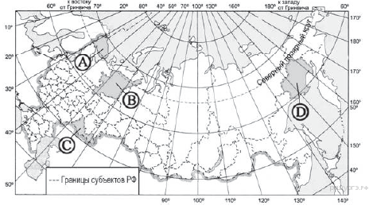

**№6.** Назовите факторы, влияющие на плотность населения.